ESCOLA _________________________________DATA:_____/_____/_____
PROF:_______________________________________TURMA:___________
NOME:________________________________________________________
Escravidão
No continente africano, assim como em outros, a muito tempo a escravidão já existia. As pessoas eram escravizadas pelo não pagamento de dividas, punição por crimes ou por serem prisioneiros de guerra.
Os europeus chegaram ao continente africano e começara a comprar escravos, para revender em outros continentes, para que fizessem trabalhos forçados.
Com o crescimento no comercio de escravos com os europeus, a quantidade de pessoas escravizadas aumentou muito, milhares de pessoas eram capturadas sem motivo algum.
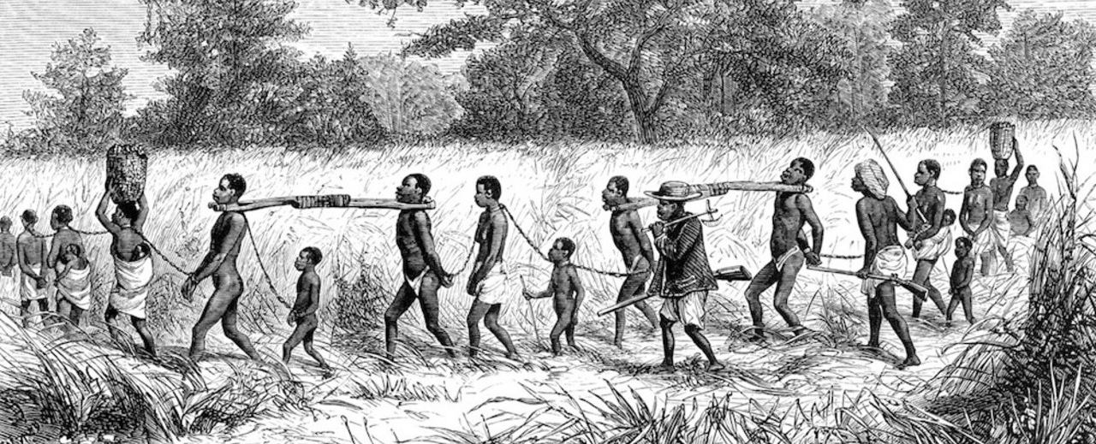
Cena de pessoas capturadas e escravizadas na África. Gravura baseada em imagem do livro Missionary travels and researches in South Africa, de David Livingstone, 1857
O tráfico negreiro era lucrativo para a Coroa Portuguesa e para todos que participavam dele, por isso os europeus incentivavam as guerras entre os povos africanos, para aumentar a captura de pessoas.
Durante séculos, milhões de africanos foram arrancados a força de suas casas e passavam por uma arriscada e insalubre viagem para seus novos destinos. Eles eram levados nos porões dos navios negreiros, acorrentados uns aos outros, passando fome e sede. Cerca de metade deles morriam durante a viagem e muitos chegavam fracos e doentes.
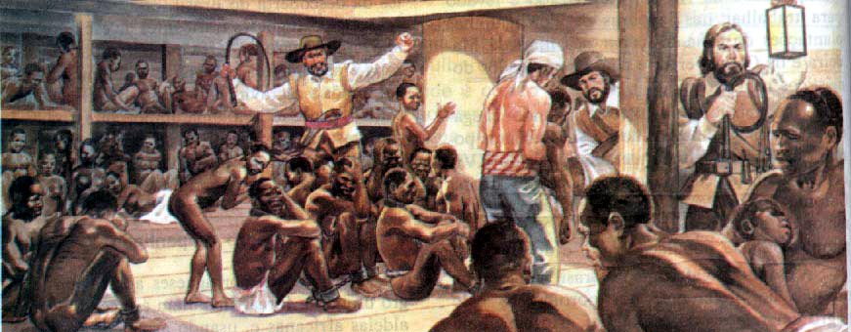

Questões
- A escravidão só existiu na áfrica?
R: __________________________________________________________________

- Cite alguns motivos para que as pessoas fossem escravizadas:
R: __________________________________________________________________

- O que fomentou o aumento da escravização dos povos africanos?
R: __________________________________________________________________

- Observe a 1ª imagem e responda
- Com que objetivos as pessoas estão acorrentadas umas as outras?
R: __________________________________________________________________
- Os homens desse grupo, além de acorrentados, estão presos pelo pescoço. Em sua opinião, por que eles foram presos desta maneira?
R: __________________________________________________________________
____________________________________________________________________
____________________________________________________________________
- As crianças tiveram tratamento diferenciado? Justifique sua resposta.
R: __________________________________________________________________
____________________________________________________________________
____________________________________________________________________
- O que você acha que aconteceria se uma dessas pessoas tentasse fugir? Justifique sua resposta.
R: __________________________________________________________________
____________________________________________________________________
____________________________________________________________________
- O que você sentiu ao ver esta imagem? Explique sua resposta.
R: __________________________________________________________________
____________________________________________________________________
____________________________________________________________________

- Quem ganhava muito dinheiro com a escravidão?
R: __________________________________________________________________
____________________________________________________________________

- Durante quanto tempo durou o trafico de escravos negros?
R: __________________________________________________________________

- Observe a 2ª imagem e responda:
- Como é a condição das pessoas transportadas neste navio?
R: __________________________________________________________________
____________________________________________________________________
- Apenas adultos estão escravizados?
R: __________________________________________________________________
- Em sua opinião, por que há prateleiras no porão deste navio?
R: __________________________________________________________________
- Qual a função das pessoas brancas? Justifique.
R: __________________________________________________________________
____________________________________________________________________
____________________________________________________________________
- Que elementos demonstram castigos físicos?
R: __________________________________________________________________

- Dê a sua opinião sobre a escravização dos povos africanos. (use no mínimo 5 linhas)
R: __________________________________________________________________
____________________________________________________________________
____________________________________________________________________
____________________________________________________________________
____________________________________________________________________
____________________________________________________________________
____________________________________________________________________
____________________________________________________________________
____________________________________________________________________
____________________________________________________________________
____________________________________________________________________

